DOKUMEN PROJECT MANAGEMENT PLAN (PMP)

Nama Proyek: Pengembangan Sistem Informasi Perpustakaan Digital "Digiro"
Manajer Proyek: Dede Amelia Rahman
Tanggal Mulai: 5 Maret 2026
Estimasi Durasi: 6 Bulan

1. PENDAHULUAN (Introduction)
Sistem Digiro adalah solusi digitalisasi perpustakaan yang dirancang khusus untuk instansi pendidikan. Sistem ini bertujuan untuk menghilangkan hambatan fisik dalam mencari buku serta memberikan data stok koleksi yang akurat secara real-time bagi seluruh civitas akademika.

2. RUANG LINGKUP PROYEK (Project Scope)
Untuk memastikan proyek tetap fokus pada tujuan utama, berikut adalah batasan pengerjaannya:
- Fitur Utama (In-Scope):
  - Dashboard Admin untuk pengelolaan stok buku (Input/Edit/Hapus).
  - Katalog Digital dengan fitur pencarian (Judul, Pengarang, Kategori).
  - Sistem Status Stok (Tersedia, Dipinjam, Rusak).
  - Manajemen Akun bagi Civitas Akademika (Siswa/Mahasiswa & Pengajar).
- Di Luar Lingkup (Out-of-Scope):
  - Pengadaan perangkat keras (Komputer/Scanner barcode).
  - Integrasi pembayaran denda melalui Bank/E-wallet (Fokus pada pencatatan denda internal).

3. STRUKTUR KERJA (Work Breakdown Structure - WBS)
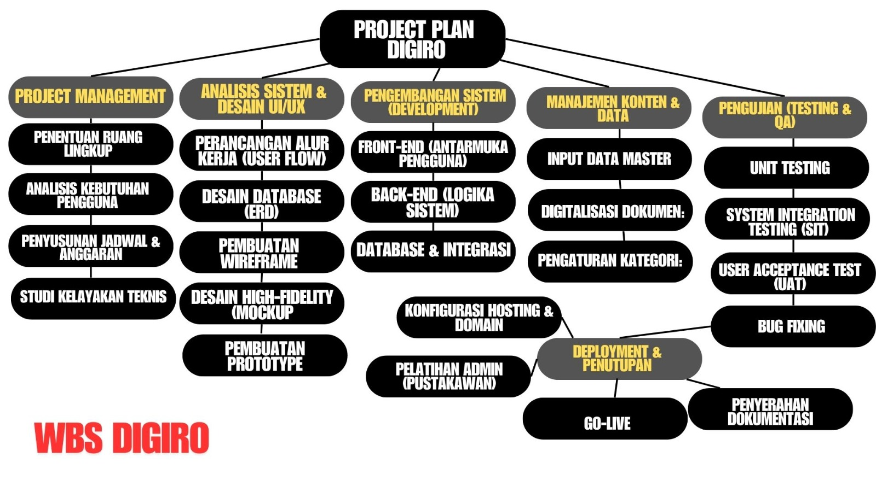
4. SUMBER DAYA MANUSIA (Resource Management)
Peran | Tanggung Jawab Utama
Project Manajer | Mengelola jadwal proyek, alokasi sumber daya, manajemen risiko, serta menjadi jembatan komunikasi utama antara tim dan stakeholder.
Analyst | Melakukan observasi kebutuhan pengguna, menyusun dokumen spesifikasi sistem (SRS), dan merancang alur bisnis (flowchart/database).
Designer | Merancang antarmuka pengguna (UI) dan pengalaman pengguna (UX) yang intuitif, serta membuat aset grafis/mockup aplikasi DigiRo.
Programmer | Melakukan pengodean (coding) untuk membangun logika sistem (backend) dan tampilan aplikasi (frontend) sesuai dengan desain yang disepakati.
Tester | Melakukan pengujian fungsionalitas aplikasi guna menemukan bug atau kesalahan sistem, serta memastikan aplikasi layak digunakan (Quality Assurance).
Trainer | Menyusun modul panduan pengguna (User Manual) dan memberikan pelatihan teknis kepada civitas akademika serta staf perpustakaan.

5. RENCANA KOMUNIKASI (Communication Plan)
- Koordinasi Internal: Rapat rutin setiap hari Rabu melalui kelas RPL untuk membahas progres mingguan.
- Media Komunikasi: WhatsApp Group untuk koordinasi harian yang bersifat mendesak.
- Penyimpanan Dokumen: Semua aset desain dan kode disimpan di repositori GitHub.

6. MANAJEMEN RISIKO (Risk Management)
No. | Risiko | Mitigasi Risiko
1 | Koneksi database gagal | Validasi konfigurasi koneksi dan testing awal
2 | Data tidak tersimpan | Gunakan error handling (mysql_error)
3 | Bug sistem | Lakukan testing setiap fitur
4 | Stok tidak sinkron | Validasi logika update stok
5 | User salah input | Tambahkan validasi form
6 | Kehilangan data | Backup database berkala
7 | Sistem lambat | Optimasi query SQL

